Francisco Carrasquer
Francisco Carrasquer Launed (Albalate de Cinca, 1915 - Tárrega, 7 augustus 2012 ) was een dichter, essayist, vertaler en anarchist uit Spanje.[1]
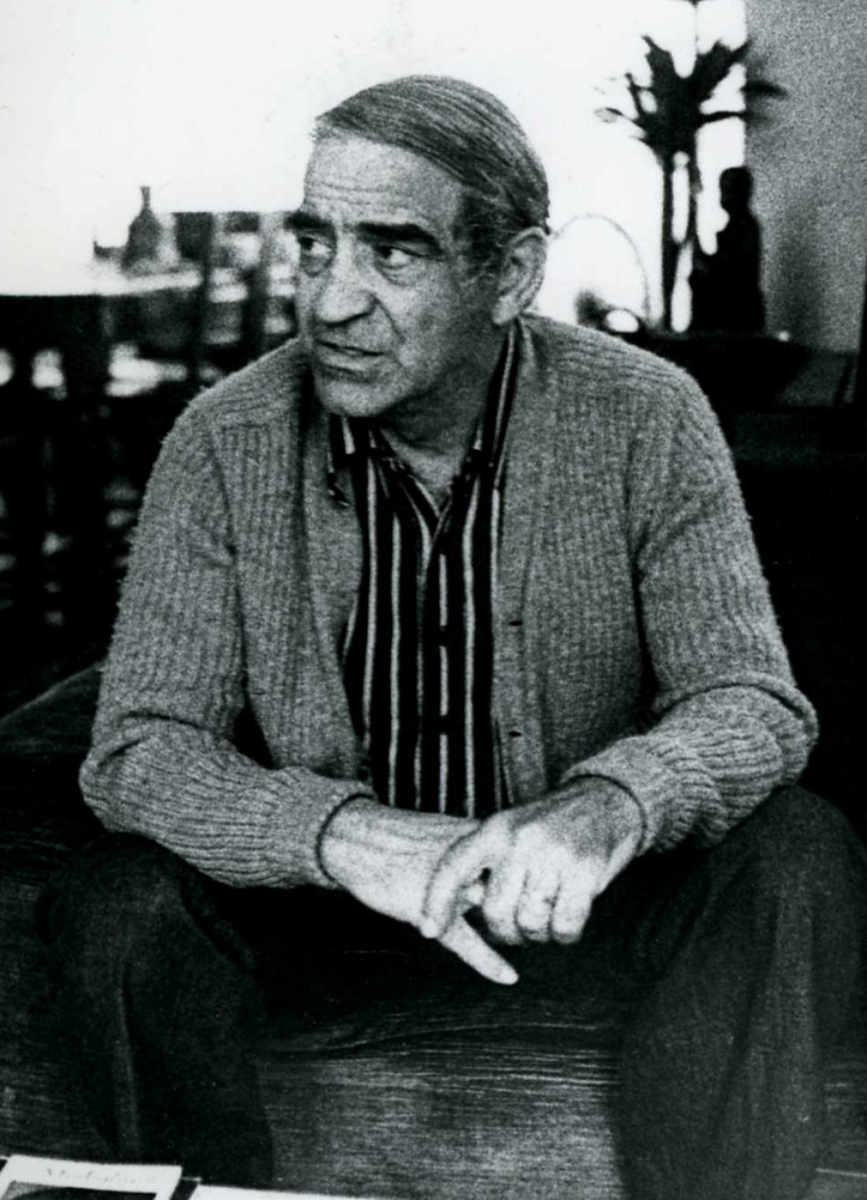 Francisco Carrasquer in Amsterdam

Leven en werk
Francisco Carrasquer bracht zijn jeugd door in Albalate de Cinca (Aragón). Tijdens de Spaanse Burgeroorlog en Revolutie was hij onderdeel van de Durruti-kollonne. Zijn broers waren ook uitstekende anarcho-syndicalistische militanten, zoals de libertaire pedagoog Félix Carrasquer. Aan het einde van de oorlog verbleef hij zeven maanden in een concentratiekamp in Frankrijk. In 1943 keerde hij clandestien terug naar Spanje, totdat hij in Sort werd gearresteerd en gevangen werd gezet voor zijn strijdlust. In strafdienst werd hij als soldaat voor drie jaar naar Afrika gestuurd.
In 1948 publiceerde Carresquer zijn eerste roman, Manda el corazón. Een jaar later besloot hij het land te verlaten en ging in ballingschap, eerst in Frankrijk, waar hij afstudeerde in Psychologie aan de Sorbonne Universiteit, en daarna in Nederland. Tijdens zijn ballingschap in Nederland werkte hij onder andere bij de Wereldomroep, waar hij op Spanje gerichte radio-uitzendingen maakte. Tijdens zijn verblijf in het buitenland behaalde hij een doctoraat in de Spaanse taal en literatuur. Na de dood van Franco in keerde hij in 1985 terug naar Spanje en vestigde zich in de stad Tarrega.
Tijdens zijn leven werkte hij als universitair docent, vertaler (hij publiceerde meer dan honderd boeken) en schrijver. Behalve een groot student van het werk van Ramón J. Sender, was hij verantwoordelijk voor verschillende bloemlezingen met Nederlandse poëzie. In 1976 verscheen in Nederland een bundel gedichten van Carresquer onder de titel Vespers - Vísperas. In 1983 werkte Francisco Carresquer samen met zijn broer Felix mee aan de documentaire De toekomst van '36.
In 2006 ontving hij de Premio de las Letras Aragonesas van de Aragonese regering.

Bibliografie
- Manda el corazón, Bruguera, Barcelona 1948
- Cantos rodados, Amsterdam 1956
- Baladas del alba bala, La Isla de los Ratones, Santander 1960
- Víspera, Saturno, Barcelona 1969
- Felipe Alaiz, Estudio y Antología del primer anarquista español, 1961
- Imán y la novela histórica de Sender, Tamesis Books, London 1970
- Vespers - Vísperas (gedichten), Uitgeverij In de Knipscheer, 1976
- La verdad de Ramón J. Sender, Cinca, Leiden 1982
- Nada más realista que el anarquismo, Madre Tierra, Móstoles 1991
- El grito del sentido común, Libertarias, Madrid 1994
- La integral de ambos mundos: Sender, University Presses, Zaragoza 1994
- Holanda al español, Libertarias, Madrid 1995
- Palabra bajo protesta (poëziebundel), Instituto de Estudios Altoaragoneses, Huesca 1999
- Ramón J. Sender, el escritor del siglo XX, Millennio, Lleida 2001
- Sender en su siglo: antología de textos críticos sobre Ramón J. Sender, Instituut voor Hoge Aragonese Studies, Huesca 2001
- Ascaso y Zaragoza, dos pérdidas: la pérdida Zaragoza, la pérdida, Alcaraván, Zaragoza 2003
- El altruísmo del superviviente, Centro del Libro de Aragón, Zaragoza 2007
- Pondera, ¡que algo queda!, Alcaraván, Zaragoza 2007
- Servet, Spinoza y Sender: miradas de eternidad, Prensas Universitarias, Zaragoza 2007

Teksten
- Balling in Nederland, onbekend
- Herbeleving van een ballingschap, onbekend
- Het anti-kapitaal, 2003
- Mijn drie dagen in juli. Relaas uit de Spaanse Burgeroorlog, 2006

Bron
- De Spaanstalige Wikipedia-bijdrage

